FILTROWANIE

Filtr cyfrowy - to jest system, który wykonuje operacje arytmetyczne na próbkach dyskretnego sygnału w celu zmniejszenia lub zwiększenia pewnych aspektów tego sygnału

Filtracja - proces przetwarzania dokonywany na sygnale w dziedzinie czasu, powodujący zmiany w widmie sygnału oryginalnego. Zmiana polega na redukcji, czyli, inaczej mówiąc, na odfiltrowaniu pewnych niepożądanych składowych sygnału wejściowego - zatem filtr przepuszcza pewne częstotliwości, tłumiąc inne. Więc, filtry są istotnym narzędziem do wyczyszczenia sygnału od szumu. Niżej jest rzedstawiono schematycznie proces filtracji cyfrowej.

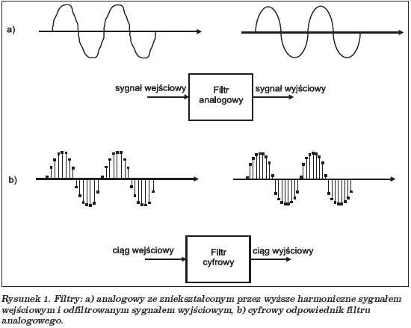

Filtr cyfrowy przetwarza ciąg wartości próbek dyskretnych i jest dedykowany pewnym systemem cyfrowym. Zasadniczą cechą charakteryzującą filtry jest to, że do uzyskania bieżącej próbki sygnału na wyjściu filtru wykorzystują one próbkę bieżącą i próbki przeszłe sygnału wejściowego, nie korzystając z żadnych przeszłych próbek sygnału wyjściowego. Do obliczenia wartości próbek wyjściowych, czyli aby dokonać filtracji, filtr korzysta z dodawania, w podobny sposób jak to się dzieje w procesie uśredniania. Zresztą sam proces uśredniania też jest filtrem, a dokładniej filtrem dolnoprzepustowym.

Filtr jako taki może być dolno- lub górnoprzepustowy, bądź pasmowy, a poza tym może mieć różne częstotliwości graniczne.

Tradycyjne filtry liniowe są zwykle oparte na tłumienie.

Wiele filtrów cyfrowych w oparte są na szybkiej transformacie Fouriera, matematyczny algorytm, który szybko wydobywa się widmo częstotliwości sygnału, pozwalając manipulować widmem przed konwersją zmodyfikowanego widma z powrotem na sygnał czasu z serii operacji odwrotnej FFT. Filtry te dają O (n log n) koszty obliczeniowe, natomiast inne filtry cyfrowe są zwykle O (n2 ).

<https://livesound.pl/tutoriale/4384-filtracja-cyfrowa-filtry-fir-o-skonczonej-odpowiedzi-impulsowej>

<https://pl.qwe.wiki/wiki/Digital_filter>

DODAWANIE ECHA

Echo - jest to odbicie dźwięku, które dociera do słuchacza z opóźnieniem po dźwięku bezpośredniego.

Ludzkie ucho nie potrafi odróżnić echo z oryginalnym dźwiękiem bezpośrednim, jeśli opóźnienie wynosi mniej niż 2 milisekundy a siła go nie przekracza 0.4 amplitudy dźwięku oryginalnego po sygnale lub też bezpośrednio przed nim.

Dlatego czasem wykorzystują to zjawisko do ukrycia dodatkowej informacji. Ukrywanie danych odbywa się za pomocą sterowalnego filtru opóźniającego, którego zadaniem jest dodanie do oryginalnego sygnału jego kopii opóźnionego o zadany czas.Изображение выглядит как карта, сидит

Taką metodą można dodawać ukryte wiadomości w postaci binarnej, gdzie 0 oraz 1 występują echami o różnej amplitudzie lub opróżnieniu. Także stosowaną jest metoda dodawania pre-echa (sygnał echa jest dodawany przed właściwym sygnałem) jako wartości logicznej zera, oraz echa po sygnale jako wartości logicznej 1.